La primera práctica de laboratorio tiene como objetivo la familiarización del entorno de lenguaje ensamblador para arquitectura de microcontroladores PIC.

Para iniciar con el lenguaje ensamblador se codifico un programa que realiza un corrimiento de bit desde el pin 0 hasta el pin 7 del puerto B del PIC 16F877A. Se colocarán 8 LED uno a cada pin de salida de dicho puerto para representar cada salida.

El código utilizado para la práctica es el siguiente:

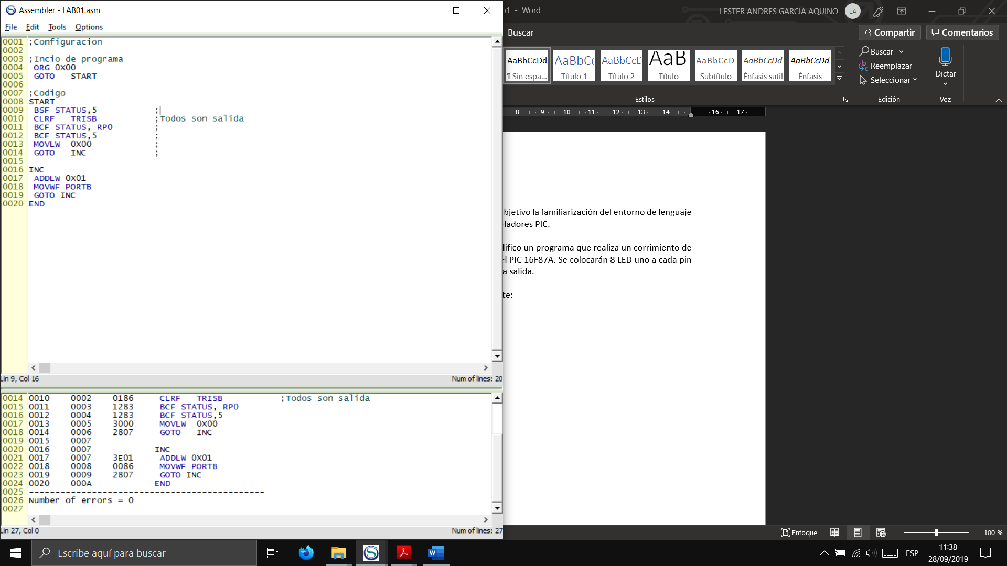

El cual inicializa el puerto B en 0, luego incrementa en 1 el mismo.

Luego se selecciona las opciones tools, assemble and load. El cual generará un archivo .hex.

Que se cargara en el programa PICkit2.

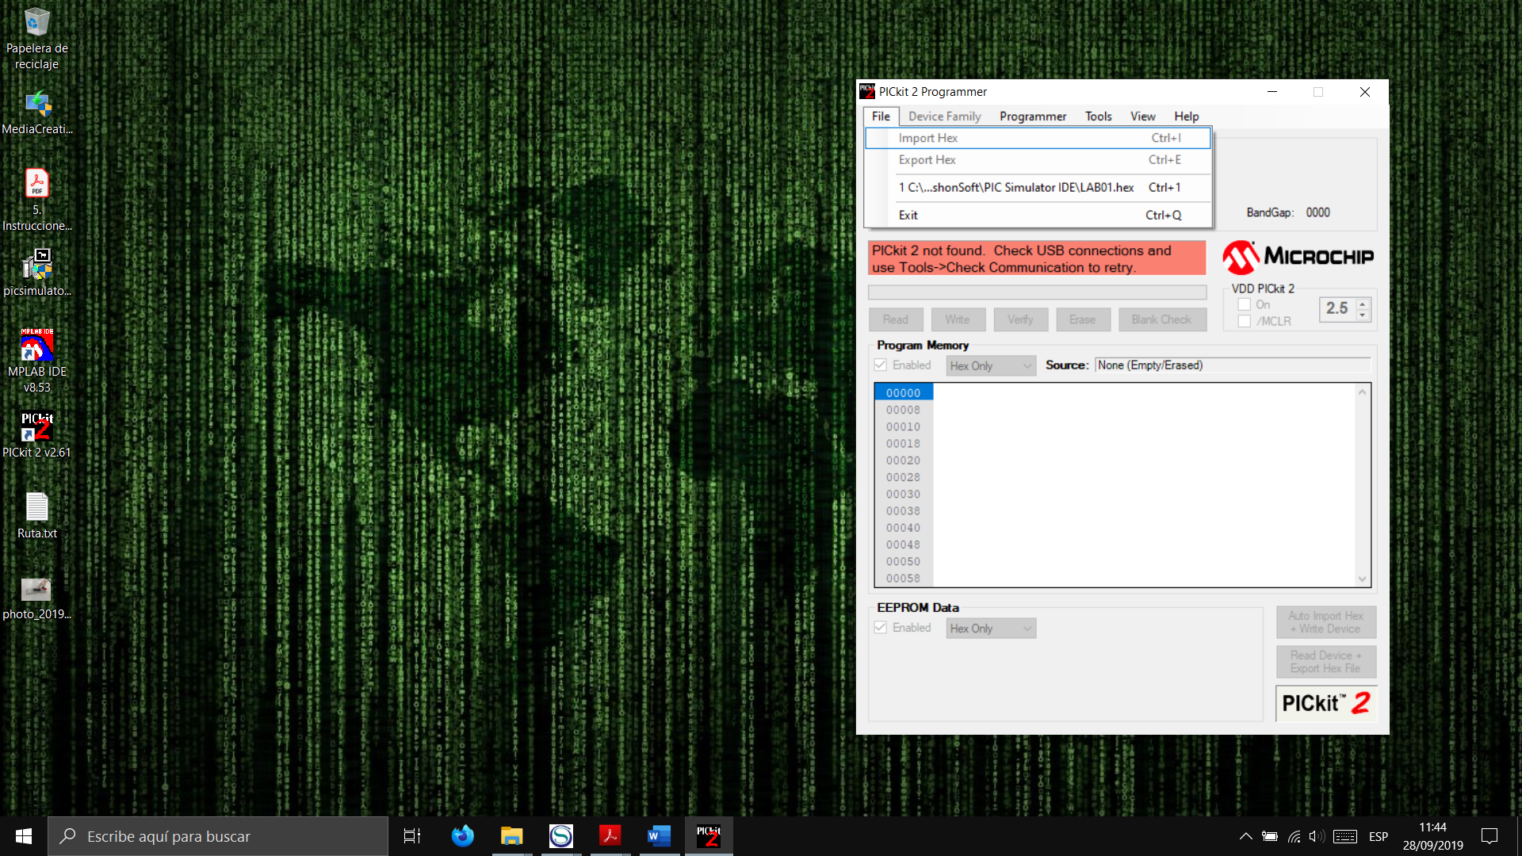

Como se muestra en la foto, con el pic conectado a la computadora con su quemador. Luego se procede a seleccionar Write y esto escribirá el programa.

Por ultimo se realiza el siguiente circuito



En un protoboard y quedara de la siguiente manera

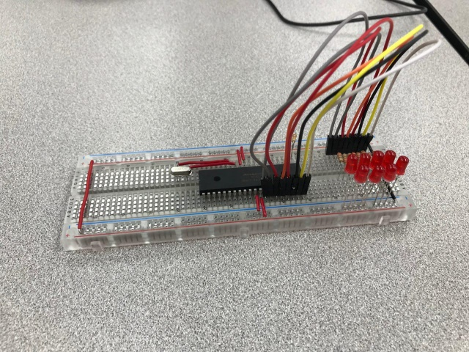

Dando como resultado el corrimiento en los LEDS.